МИНОБРНАУКИ РОССИИ
Федеральное государственное бюджетное образовательное учреждение
высшего образования
«МИРЭА – Российский технологический университет»

РТУ МИРЭА
Институт Информационных технологий

Кафедра Математического обеспечения и стандартизации информационных технологий

Отчет по практическим работам №5-8

по дисциплине «Технологические основы Интернета вещей»

Выполнили:  Студенты группы ИКБО-50-23 | Ерхова В.А.  Павлов Н. С.  Хохряков А.Ю.
Проверил: | Образцов В. М.

2025 г.

Оглавление
1. Практическая работа № 5: Измерительные и исполнительные устройства в Интернете вещей 3
1.1. Часть 1. Анализ компонентов 3
1.1.1. Черный ящик 3
1.1.2 Серый ящик 4
1.2. Часть 2. Протоколы работы с устройствами 6
1.2.2 Modbus RTU 6
1.2.3 1-Wire 7
1.2.4 I²C (Inter-Integrated Circuit) 8
1.2.5 CAN (Controller Area Network) 9
2. Практическая работа №6 – Основы работы с протоколом MQTT. Брокераж сообщений. 10
2.1. Часть 1. SHH-подключение 10
2.2. Часть 2. Подписка на топик 11
2.3. Часть 3. Управление устройствами 11
3. Практическая работа № 7: Форматы представления данных 13
3.1. Часть 1. 13
3.2. Часть 2. 19
4. Практическая работа № 8: Визуализация данных в IoT 28
Часть 1. Стенд WB-demo-kit v.2 28
5. СПИСОК ИСПОЛЬЗУЕМОЙ ЛИТЕРАТУРЫ 32

Практическая работа № 5: Измерительные и исполнительные устройства в Интернете вещей
Цель: изучить компоненты демонстрационного комплекта, получить навыки работы с технической документацией и понять принципы взаимодействия устройств в системе автоматизации.

Часть 1. Анализ компонентов
Для каждого устройства, указанного в варианте 2, необходимо заполним таблицу и дадим дополнительные пояснения.

Черный ящик
Вариант 2:
            - Модуль реле 6-канальный WB-MR6C v.2 (A9)
            - Диммер светодиодных лент на DIN-рейку WB-MRGBW-D (A5)
            - Модуль учета водопотребления и контроля протечек WB-MWAC v.2 (A4)
Описание элемента «Модуль реле 6-канальный WB-MR6C v.2 (A9)»
Параметр | Описание
Название датчика/устройства | Модуль реле 6-канальный WB-MR6C v.2
Тип измерения | Исполнительное устройство
Измеряемые параметры и диапазон | Управление напряжением на нагрузке. Коммутируемое напряжение: до 250 В переменного тока. Коммутируемый ток: до 16 А на канал.
Точность / Погрешность | -
Напряжение питания | 12 В
Уникальный идентификатор в веб интерфейсе | wb-mr6c_46
Протокол передачи данных | Modbus RTU
Интерфейс управления (шина) | RS-485
Описание входов/выходов, схема подключения | Вход: управление по протоколу Modbus RTU.  Выходы: 6 силовых релейных выходов с клеммами (L1, N1... L6, N6).

Таблица 2 – Описание элемента «Диммер светодиодных лент на DIN-рейку WB-MRGBW-D (A5)»
Параметр | Описание
Название датчика/устройства | Диммер светодиодных лент RGBW WB-MRGBW-D
Тип измерения | Исполнительное устройство
Измеряемые параметры и диапазон | Управление яркостью и цветом светодиодной ленты. Выходное напряжение: 12/24 В. Максимальный выходной ток: до 6 А на канал.
Точность / Погрешность | -
Напряжение питания | 12...24 В
Уникальный идентификатор в веб интерфейсе | wb-led_39/RGB
Протокол передачи данных | Modbus RTU
Интерфейс управления (шина) | RS-485
Описание входов/выходов, схема подключения | Вход: управление по протоколу Modbus RTU.  Выходы: 5 клемм для подключения светодиодной ленты (R, G, B, W, +V)

Описание элемента «Модуль учета водопотребления и контроля протечек WB-MWAC v.2 (A4)»
Параметр | Описание
Название датчика/устройства | Модуль учета водопотребления и контроля протечек WB-MWAC v.2
Тип измерения | Цифровой (импульсный счетчик воды),  Дискретный (датчики протечки)
Измеряемые параметры и диапазон | Счетчик: расход воды (импульсы), объем.  Датчики протечки: статус "сухо/мокро".
Точность / Погрешность | Счетчик: зависит от подключенного импульсного водосчетчика.  Датчики протечки: не применимо для дискретного сигнала.
Напряжение питания | 12 В
Уникальный идентификатор в веб интерфейсе | wb-mwac-v2_25
Протокол передачи данных | Modbus RTU
Интерфейс управления (шина) | RS-485
Описание входов/выходов, схема подключения | Входы: 1) Цифровой вход для импульсного счетчика воды. 2) 2 дискретных входа для датчиков протечки (замыкание/размыкание).  Выход: данные по протоколу Modbus RTU.

Серый ящик
Вариант 2:
            - Температура в составе устройства WB-MSW v.3 (5)
            - Освещенность в составе устройства WB-MS v.2 (12)
            - Многоканальный измеритель WB-MAP12H (22)
Описание элемента «Температура в составе датчика WB-MSW v.3 (5)»
Параметр | Описание
Название датчика/устройства | Температура в составе датчика WB-MSW v.3
Тип измерения | Цифровой: улавливает изменение сопротивления терморезистора
Измеряемые параметры и диапазон | Температура: -40 .. +80 ⁰C
Точность / Погрешность | ±0.5 ⁰C
Напряжение питания | 9-25 В
Уникальный идентификатор в веб интерфейсе | wb-msw-v3_64
Протокол передачи данных | Modbus RTU
Интерфейс управления (шина) | RS-485
Описание входов/выходов, схема подключения | Вход: подключение терморезистора. Выход: цифровой сигнал по протоколу Modbus RTU.
Описание элемента «Освещенность в составе датчика WB-MS v.2 (12)»
Параметр | Описание
Название датчика/устройства | Освещенность в составе датчика WB-MS v.2
Тип измерения | Аналоговый: измерение уровня освещенности с помощью фоторезистора
Измеряемые параметры и диапазон | Освещенность: 0…1000 лк
Точность / Погрешность | ±5%
Напряжение питания | 9-25 В
Уникальный идентификатор в веб интерфейсе | wb-msw-v3_64
Протокол передачи данных | Modbus RTU
Интерфейс управления (шина) | RS-485
Описание входов/выходов, схема подключения | Вход: подключение фоторезистора. Выход: цифровой сигнал по протоколу Modbus RTU.
Описание элемента «Многоканальный измеритель WB-MAP12H (22)»
Параметр | Описание
Параметр | Описание
Название датчика/устройства | Многоканальный измеритель WB-MAP12H
Тип измерения | Аналоговый и цифровой ввод, измерение напряжения и тока
Измеряемые параметры и диапазон | Напряжение: 0-10 В; Ток: 0-20 мА; Цифровые входы: сухие контакты
Точность / Погрешность | ±0.2%
Напряжение питания | 12-24 В
Уникальный идентификатор в веб интерфейсе | wb-map12e_35
Протокол передачи данных | Modbus RTU
Интерфейс управления (шина) | RS-485
Описание входов/выходов, схема подключения | Входы: 12 универсальных каналов (напряжение/ток/цифровой сигнал). Выход: цифровой сигнал по протоколу

Часть 2. Протоколы работы с устройствами
Опишем принцип работы, преимущества и недостатки, сферу применения следующих четырех технологий:
            - Modbus RTU;
            - 1-Wire;
            - I²C (IIC, англ. Inter-Integrated Circuit);
            - CAN.

Modbus RTU
Принцип работы: Последовательный протокол «ведущий–ведомый». Контроллер (мастер) опрашивает устройства (слейвы) по шине RS-485. Данные передаются в бинарном виде в кадрах с CRC-контролем.
Преимущества:
- Простота реализации: структура сообщений простая, что позволяет быстро развертывать систему (иногда за несколько дней).
- Низкая стоимость: не требует сложного оборудования, поддерживает до 247 ведомых устройств на одной линии.
- Широкая совместимость: открытый стандарт, используется в различных отраслях, обеспечивает точную передачу данных без лишних накладных расходов.
- Гибкость: подходит для сетей с низкой пропускной способностью, легко интегрируется с существующими системами.
Недостатки:
            - Ограниченная скорость: скорость не подходит для высокоскоростных приложений.
            - Отсутствие встроенной безопасности: нет шифрования или аутентификации, уязвим к вмешательству.
            - Зависимость от мастера: ведомые устройства не могут инициировать связь, что ограничивает гибкость в сложных сетях.
            - Возможные конфликты: в больших сетях может возникать задержка из-за последовательного опроса.
Сфера применения: Автоматизация зданий, учёт электроэнергии, промышленные датчики и исполнительные устройства.

1-Wire
Принцип работы: Однопроводный протокол связи (данные + питание могут идти по одной линии). Каждое устройство имеет уникальный 64-битный адрес.
Преимущества:
            - Минимальное количество проводов: только одна линия данных, что упрощает монтаж и снижает стоимость.
            - Низкое энергопотребление: устройства могут питаться от шины, идеально для батарейных систем.
            - Простота: легкая интеграция, уникальная адресация без конфликтов, низкая цена компонентов.
            - Надежность в простых сетях: поддерживает до 100 устройств на шине.
Недостатки:
- Низкая скорость: до 16 кбит/с в стандартном режиме, не подходит для больших объемов данных.
- Ограниченная длина шины: до 100 метров без усилителей, чувствительна к шумам и помехам.
- Одиночная шина: все устройства делят одну линию, что может вызывать задержки при большом количестве устройств.
Сфера применения: Датчики температуры, простые сенсоры, бытовые системы умного дома.

I²C (Inter-Integrated Circuit)
Принцип работы: Двухпроводная синхронная шина (SDA — данные, SCL — тактовая). Один или несколько ведущих устройств опрашивают ведомых по адресам.
Преимущества:
            - Минимальное количество проводов: только две линии для множества устройств (до 128).
            - Поддержка нескольких мастеров: гибкость в сложных системах, автоматический арбитраж.
            - Легкость расширения: добавление устройств без изменения проводки.
            - Подтверждение передачи: биты ACK/NACK обеспечивают надежность.
Недостатки:
- Низкая скорость: стандартно 100-400 кбит/с, медленнее SPI.
- Ограниченная длина: до 10 метров из-за емкостной нагрузки, чувствительна к шумам.
- Возможные конфликты адресов: ограниченное адресное пространство.
- Требуются подтягивающие резисторы, что добавляет компоненты.
Сфера применения: Встраиваемые системы, датчики давления, температуры, дисплеи, энергоэффективные устройства.

CAN (Controller Area Network)
Принцип работы: Многоузловая шина, где все устройства равноправны. Используется приоритетный метод доступа к шине (арбитраж по идентификаторам сообщений).
Преимущества:
            - Высокая надежность: встроенная проверка ошибок, устойчивость к шумам благодаря дифференциальной передаче.
            - Мультимастер: любое устройство может передавать без центрального мастера.
            - Экономия проводки: две линии для всей сети, снижает вес и стоимость.
            - Приоритизация: важные сообщения передаются первыми.
Недостатки:
- Ограниченная пропускная способность: до 1 Мбит/с, не подходит для больших данных (CAN FD улучшает это).
- Сложность реализации: требует специализированных контроллеров, дороже в разработке.
- Длина сети: до 40 метров на максимальной скорости, возможны задержки в перегруженных сетях.
- Нет встроенной безопасности: уязвим к атакам.
Сфера применения: Автомобильная электроника, промышленная автоматизация, медицинское оборудование, системы реального времени.

Практическая работа №6 – Основы работы с протоколом MQTT. Брокераж сообщений.
Цель: изучить компоненты демонстрационного комплекта, получить навыки работы с технической документацией и понять принципы взаимодействия устройств в системе автоматизации.

Часть 1. SHH-подключение
Подключитесь к консоли WirenBoard по протоколу SSH. Для этого используйте SSH-клиент PuTTy (или другой клиент):
            - Запустим Терминал.
            - Введем в поле терминала ssh user@192.168.1.27.
            - При появлении ошибки доступа сгенерируем fingerprint: ssh-keygen -R 192.168.1.27, проведем повторное подключение.
            - Введем пароль пользователя 123123.
            - Появится приветственное сообщение - мы подключились к консоли контроллера.
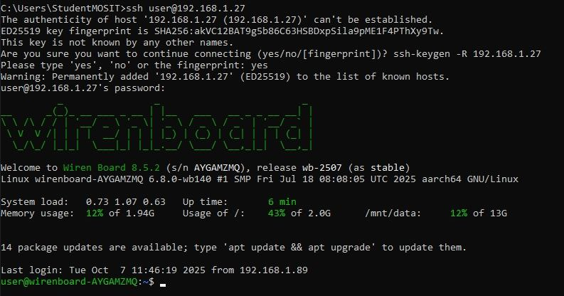
- Подключение к контроллеру

Часть 2. Подписка на топик
При помощи улиты mosquitto_sub подпишемся на сообщения нескольких датчиков стенда, согласно варианту 2.
Вариант 2:
            - Датчик CO2 устройства WB-MSW v.3 (5)
            - Кнопка SB3
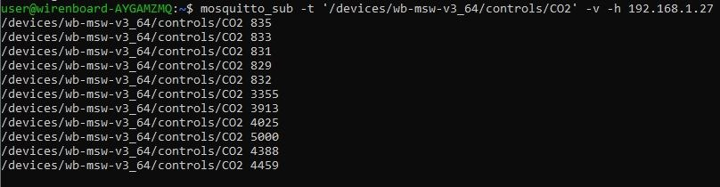
- Подпишемся на сообщения датчика СО2
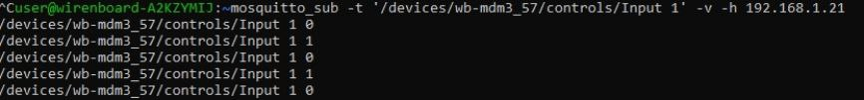
- Подпишемся на сообщения кнопки SB3

Часть 3. Управление устройствами
Для управления устройством отправим сообщение в топик.
Изменим поведение устройств посредством отправки сообщение в соответствующий топик согласно варианту 2.
Вариант 2:
            - Откроем и закроем шаровой кран
            - Включим и изменим яркость лампочки накаливания
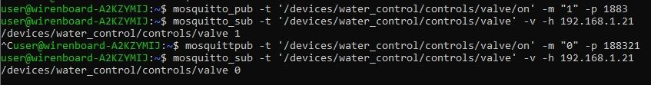
- Открытие и закрытие шарового крана
- Включение и изменение яркости лампочки накаливания

Практическая работа № 7: Форматы представления данных

Часть 1.
С компьютера в аудитории подпишемся на несколько MQTT-топиков в составе стенда WB-demo-kit v.2, согласно варианту 2.
Вариант 2:
            - Датчик шума устройства WB-MSW v.3 (5)
            - Датчик освещенности устройства WB-MS v.2 (12)
            - Датчик CO2 устройства WB-MSW v.3 (5)
            - Датчик температуры 1-wire DS18B20 (2)
На Python реализуем программу (скрипт), которая каждые 5 секунд упаковывает последние полученные данные в файлы формата JSON и XML. В одной записи должно быть 6 полей: 4 показаний датчиков, время формирования файла, номер чемодана (последние две цифры IP-адреса).
На Python реализуем программу-парсер, которая выводит в консоль данные, полученные из сгенерированных в п.2 файлов.
- Подпишемся на топики
- Уровень шума:
mosquitto_sub -h 192.168.1.25 -t /devices/wb-msw-v3_5/controls/Sound Level
- Освещенность:
mosquitto_sub -h 192.168.1.25 -t /devices/wb-ms-v2_12/controls/Illuminance
- CO2:
mosquitto_sub -h 192.168.1.25 -t /devices/wb-msw-v3_5/controls/CO2
- Температура:
mosquitto_sub -h 192.168.1.25 -t /devices/wb-msw-v3_5/controls/Temperature
- Структура получаемых данных
sound: string
Illuminance: string
CO2: string
VOC: string
time: datetime
num: string
- Листинг
Листинг 1 – Упаковка данных в .json и .xml
import paho.mqtt.client as mqtt
import json
from datetime import datetime
from time import sleep
import xml.etree.ElementTree as ET
import os
# Параметры подключения к MQTT-брокеру
HOST = "192.168.1.25"
PORT = 1883
KEEPALIVE = 60
SUB_TOPICS = {
'/devices/wb-msw-v3_64/controls/Sound Level': 'sound',
'/devices/wb-msw-v3_64/controls/Illuminance': 'Illuminance',
'/devices/energy_meter/controls/Urms': 'Voltage'
}
# Глобальные переменные для управления временем
last_save_time = datetime.now()
file_counter = 1
JSON_DICT = {value: 0 for value in SUB_TOPICS.values()}
def on_connect(client, userdata, flags, rc):
print("Connected with result code " + str(rc))
if rc == 0:
print("✓ Успешно подключились к MQTT-брокеру")
for topic in SUB_TOPICS.keys():
client.subscribe(topic)
print(f"✓ Подписались на топик: {topic}")
else:
print(f"✗ Ошибка подключения: {rc}")
def on_message(client, userdata, msg):
global last_save_time, file_counter, JSON_DICT
try:
payload = msg.payload.decode()
topic = msg.topic
param_name = SUB_TOPICS[topic]
JSON_DICT[param_name] = payload
JSON_DICT['time'] = str(datetime.now())
JSON_DICT['num'] = HOST[-2:]
print(f"📨 {topic}: {payload}")
# Проверяем, прошло ли 5 секунд с последнего сохранения
current_time = datetime.now()
time_diff = (current_time - last_save_time).total_seconds()
if time_diff >= 5:
# Создаем уникальные имена файлов с временной меткой и счетчиком
timestamp = current_time.strftime("%Y%m%d_%H%M%S")
# JSON файл
json_filename = f"data_{HOST[-2:]}_{timestamp}_{file_counter}.json"
with open(json_filename, 'w') as file:
json.dump(JSON_DICT, file, indent=4)
# XML файл
xml_filename = f"data_{HOST[-2:]}_{timestamp}_{file_counter}.xml"
with open(xml_filename, 'wb') as file:
data = ET.Element('data')
for key, value in JSON_DICT.items():
param = ET.SubElement(data, key)
param.text = str(value)
tree = ET.ElementTree(data)
ET.indent(tree, space='\t', level=0)
tree.write(file, encoding='utf-8')
print(f"✓ Созданы новые файлы:")
print(f" JSON: {json_filename}")
print(f" XML: {xml_filename}")
# Обновляем время последнего сохранения и увеличиваем счетчик
last_save_time = current_time
file_counter += 1
# Очищаем данные для следующего файла (опционально)
# JSON_DICT = {value: 0 for value in SUB_TOPICS.values()}
except Exception as e:
print(f"✗ Ошибка: {e}")
def main():
client = mqtt.Client()
client.on_connect = on_connect
client.on_message = on_message
current_dir = os.getcwd()
print(f"📁 Файлы будут сохраняться в: {current_dir}")
print("⏰ Новые файлы будут создаваться каждые 5 секунд")
try:
print(f"🔗 Подключаемся к {HOST}:{PORT}...")
client.connect(HOST, PORT, KEEPALIVE)
print("🚀 Запускаем MQTT-клиент...")
client.loop_forever()
except Exception as e:
print(f"❌ Ошибка подключения: {e}")
if __name__ == "__main__":
main()

Листинг 2 – Вывод данных в консоль
import json
import xml.etree.ElementTree as ET
import glob
import os
class DataParser:
def __init__(self, directory="."):
self.directory = directory
def parse_json_files(self):
"""Парсинг JSON файлов"""
json_files = glob.glob(os.path.join(self.directory, "sensor_data_*.json"))
for file_path in sorted(json_files):
print(f"\n{'=' * 50}")
print(f"Парсинг файла: {os.path.basename(file_path)}")
print(f"{'=' * 50}")
try:
with open(file_path, 'r', encoding='utf-8') as f:
data = json.load(f)
self.display_data(data, "JSON")
except Exception as e:
print(f"Ошибка при чтении файла {file_path}: {e}")
def parse_xml_files(self):
"""Парсинг XML файлов"""
xml_files = glob.glob(os.path.join(self.directory, "sensor_data_*.xml"))
for file_path in sorted(xml_files):
print(f"\n{'=' * 50}")
print(f"Парсинг файла: {os.path.basename(file_path)}")
print(f"{'='*50}")
try:
tree = ET.parse(file_path)
root = tree.getroot()
data = {}
for child in root:
data[child.tag] = child.text
self.display_data(data, "XML")
except Exception as e:
print(f"Ошибка при чтении файла {file_path}: {e}")
def display_data(self, data, file_type):
"""Вывод данных в консоль"""
print(f"Тип файла: {file_type}")
print(f"Уровень шума: {data.get('noise_level', 'N/A')} dB")
print(f"Освещенность: {data.get('illumination', 'N/A')} lux")
print(f"Напряжение 1: {data.get('voltage1', 'N/A')} V")
print(f"Напряжение 2: {data.get('voltage2', 'N/A')} V")
print(f"Время создания файла: {data.get('file_creation_time', 'N/A')}")
print(f"Номер чемодана: {data.get('suitcase_number', 'N/A')}")
def parse_all_files(self):
"""Парсинг всех файлов"""
print("Парсинг JSON файлов:")
self.parse_json_files()
print(f"\n{'#' * 60}")
print("Парсинг XML файлов:")
self.parse_xml_files()
if __name__ == "__main__":
parser = DataParser()
parser.parse_all_files()
- Результаты работы
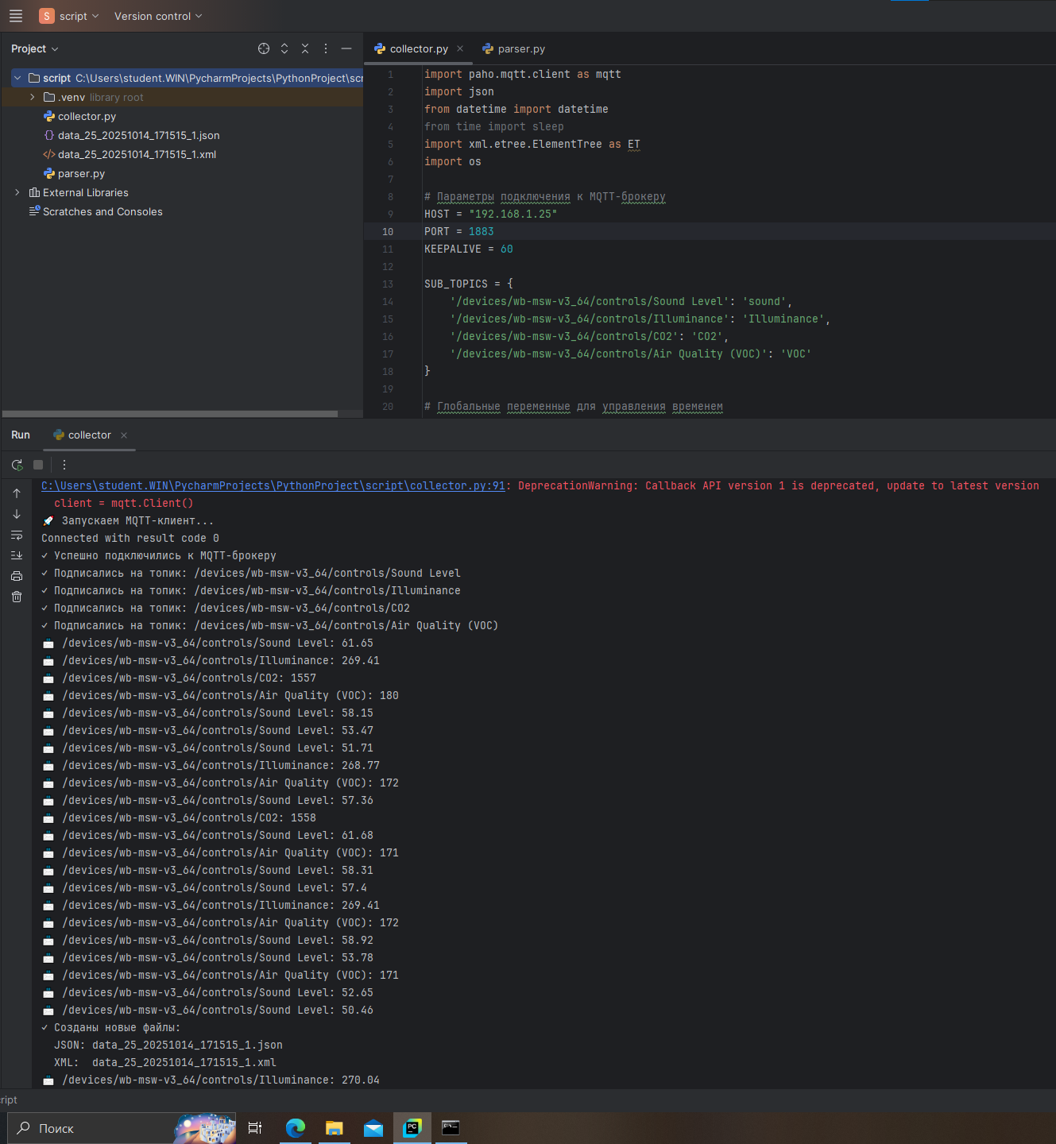
- Результат работы программы
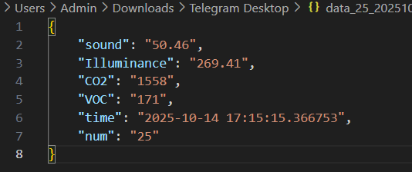
- Запись данных в формате .json
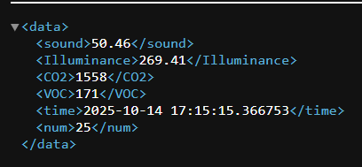
- Запись данных в формате .xml
- Описание сторонних библиотек
- paho.mqtt.client: Для MQTT.
Функции: Client() — создание клиента; connect() — подключение; subscribe() — подписка; on_connect, on_message — обработчики; loop_forever() — цикл обработки.
- json: Для JSON.
Функции: load() — чтение; dump() — запись.
- xml.etree.ElementTree (ET): Для XML.
Функции: parse() — парсинг; Element(), SubElement() — создание элементов; indent() — форматирование; write() — запись.
- glob: Для поиска файлов.
Функция: glob() — поиск по шаблону (data_*.json/xml).
- datetime: Для времени.
Функции: now() — текущее время; strftime() — форматирование.
- os: Для файловой системы.
Функции: path.join() — объединение путей; getcwd() — текущая директория.

Часть 2.
С компьютера в аудитории подпишемся на несколько MQTT-топиков в составе стенда WB-demo-kit v.3, согласно варианту 2.
Вариант 2:
            - Датчик уровня шума устройства WB-MSW v.4 (А6)
            - Датчик освещенности устройства WB-MS v.4 (А6)
            - Напряжение на любом устройстве стенда Датчик шума устройства WB-MSW v.3 (5)
На Python реализуем программу (скрипт), которая каждые 5 секунд упаковывает последние полученные данные в файлы формата JSON и XML. В одной записи должно быть 6 полей: 4 показаний датчиков, время формирования файла, номер чемодана (последние две цифры IP-адреса).
На Python реализуем программу-парсер, которая выводит в консоль данные, полученные из сгенерированных в п.2 файлов.
1. Подпишемся на топики
1. Уровень шума:
mosquitto_sub -h 192.168.1.25 -t /devices/wb-msw-v3_5/controls/Sound Level
2. Освещенность:
mosquitto_sub -h 192.168.1.25 -t /devices/wb-ms-v2_12/controls/Illuminance
3. Напряжение:
mosquitto_sub -h 192.168.1.25 -t /devices/energy_meter/controls/Urms
- Структура получаемых данных
sound: string
Illuminance: string
Voltage: string
time: datetime
num: string
- Листинг
Листинг 3 – Упаковка данных в .json и .xml
import paho.mqtt.client as mqtt
import json
from datetime import datetime
from time import sleep
import xml.etree.ElementTree as ET
import os
# Параметры подключения к MQTT-брокеру
HOST = "192.168.1.25"
PORT = 1883
KEEPALIVE = 60
SUB_TOPICS = {
'/devices/wb-msw-v3_64/controls/Sound Level': 'sound',
'/devices/wb-msw-v3_64/controls/Illuminance': 'Illuminance',
'/devices/energy_meter/controls/Urms': 'Voltage'
}
# Глобальные переменные для управления временем
last_save_time = datetime.now()
file_counter = 1
JSON_DICT = {value: 0 for value in SUB_TOPICS.values()}
def on_connect(client, userdata, flags, rc):
print("Connected with result code " + str(rc))
if rc == 0:
print("✓ Успешно подключились к MQTT-брокеру")
for topic in SUB_TOPICS.keys():
client.subscribe(topic)
print(f"✓ Подписались на топик: {topic}")
else:
print(f"✗ Ошибка подключения: {rc}")
def on_message(client, userdata, msg):
global last_save_time, file_counter, JSON_DICT
try:
payload = msg.payload.decode()
topic = msg.topic
param_name = SUB_TOPICS[topic]
JSON_DICT[param_name] = payload
JSON_DICT['time'] = str(datetime.now())
JSON_DICT['num'] = HOST[-2:]
print(f"📨 {topic}: {payload}")
# Проверяем, прошло ли 5 секунд с последнего сохранения
current_time = datetime.now()
time_diff = (current_time - last_save_time).total_seconds()
if time_diff >= 5:
# Создаем уникальные имена файлов с временной меткой и счетчиком
timestamp = current_time.strftime("%Y%m%d_%H%M%S")
# JSON файл
json_filename = f"data_{HOST[-2:]}_{timestamp}_{file_counter}.json"
with open(json_filename, 'w') as file:
json.dump(JSON_DICT, file, indent=4)
# XML файл
xml_filename = f"data_{HOST[-2:]}_{timestamp}_{file_counter}.xml"
with open(xml_filename, 'wb') as file:
data = ET.Element('data')
for key, value in JSON_DICT.items():
param = ET.SubElement(data, key)
param.text = str(value)
tree = ET.ElementTree(data)
ET.indent(tree, space='\t', level=0)
tree.write(file, encoding='utf-8')
print(f"✓ Созданы новые файлы:")
print(f" JSON: {json_filename}")
print(f" XML: {xml_filename}")
# Обновляем время последнего сохранения и увеличиваем счетчик
last_save_time = current_time
file_counter += 1
# Очищаем данные для следующего файла (опционально)
# JSON_DICT = {value: 0 for value in SUB_TOPICS.values()}
except Exception as e:
print(f"✗ Ошибка: {e}")
def main():
client = mqtt.Client()
client.on_connect = on_connect
client.on_message = on_message
current_dir = os.getcwd()
print(f"📁 Файлы будут сохраняться в: {current_dir}")
print("⏰ Новые файлы будут создаваться каждые 5 секунд")
try:
print(f"🔗 Подключаемся к {HOST}:{PORT}...")
client.connect(HOST, PORT, KEEPALIVE)
print("🚀 Запускаем MQTT-клиент...")
client.loop_forever()
except Exception as e:
print(f"❌ Ошибка подключения: {e}")
if __name__ == "__main__":
main()

Листинг 4 – Вывод данных в консоль
import json
import xml.etree.ElementTree as ET
import glob
import os
class DataParser:
def __init__(self, directory="."):
self.directory = directory
def parse_json_files(self):
"""Парсинг JSON файлов"""
json_files = glob.glob(os.path.join(self.directory, "sensor_data_*.json"))
for file_path in sorted(json_files):
print(f"\n{'=' * 50}")
print(f"Парсинг файла: {os.path.basename(file_path)}")
print(f"{'=' * 50}")
try:
with open(file_path, 'r', encoding='utf-8') as f:
data = json.load(f)
self.display_data(data, "JSON")
except Exception as e:
print(f"Ошибка при чтении файла {file_path}: {e}")
def parse_xml_files(self):
"""Парсинг XML файлов"""
xml_files = glob.glob(os.path.join(self.directory, "sensor_data_*.xml"))
for file_path in sorted(xml_files):
print(f"\n{'=' * 50}")
print(f"Парсинг файла: {os.path.basename(file_path)}")
print(f"{'='*50}")
try:
tree = ET.parse(file_path)
root = tree.getroot()
data = {}
for child in root:
data[child.tag] = child.text
self.display_data(data, "XML")
except Exception as e:
print(f"Ошибка при чтении файла {file_path}: {e}")
def display_data(self, data, file_type):
"""Вывод данных в консоль"""
print(f"Тип файла: {file_type}")
print(f"Уровень шума: {data.get('noise_level', 'N/A')} dB")
print(f"Освещенность: {data.get('illumination', 'N/A')} lux")
print(f"Напряжение 1: {data.get('voltage1', 'N/A')} V")
print(f"Напряжение 2: {data.get('voltage2', 'N/A')} V")
print(f"Время создания файла: {data.get('file_creation_time', 'N/A')}")
print(f"Номер чемодана: {data.get('suitcase_number', 'N/A')}")
def parse_all_files(self):
"""Парсинг всех файлов"""
print("Парсинг JSON файлов:")
self.parse_json_files()
print(f"\n{'#' * 60}")
print("Парсинг XML файлов:")
self.parse_xml_files()
if __name__ == "__main__":
parser = DataParser()
parser.parse_all_files()
- Результаты работы
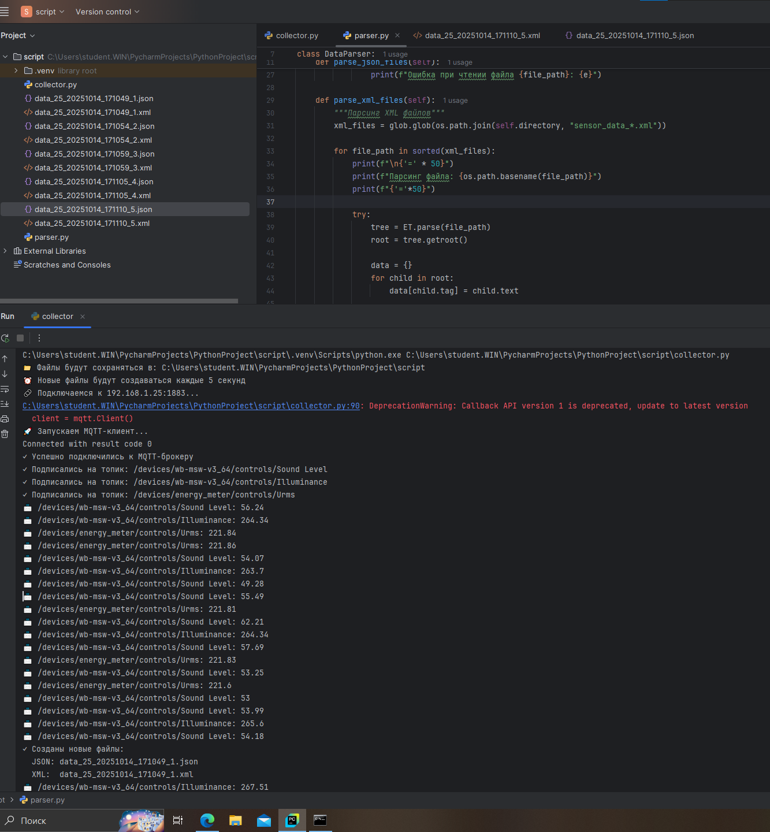
- Результат работы программы
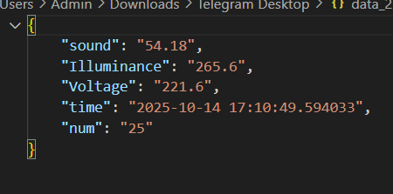
- Запись данных в формате .json
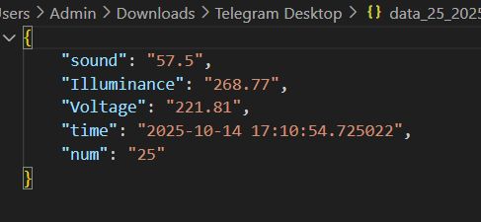
- Запись данных в формате .json
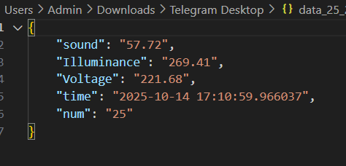
- Запись данных в формате .json
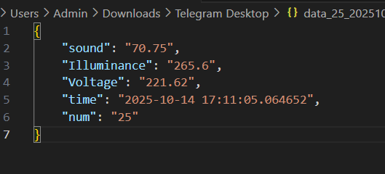
- Запись данных в формате .json
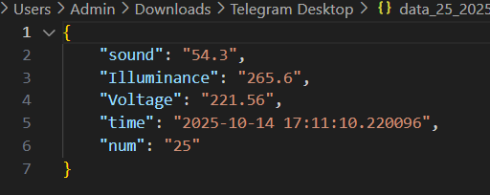
- Запись данных в формате .json
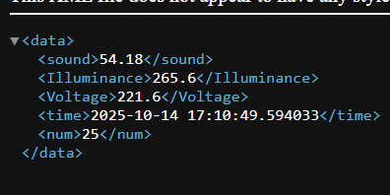
- Запись данных в формате .xml
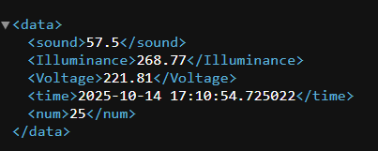
- Запись данных в формате .xml
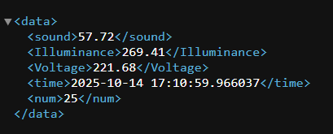
- Запись данных в формате .xml
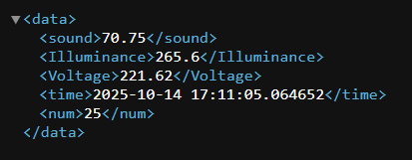
- Запись данных в формате .xml
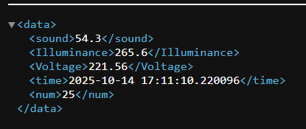
- Запись данных в формате .xml
- Описание сторонних библиотек
- paho.mqtt.client: Для MQTT.
Функции: Client() — создание клиента; connect() — подключение; subscribe() — подписка; on_connect, on_message — обработчики; loop_forever() — цикл обработки.
- json: Для JSON.
Функции: load() — чтение; dump() — запись.
- xml.etree.ElementTree (ET): Для XML.
Функции: parse() — парсинг; Element(), SubElement() — создание элементов; indent() — форматирование; write() — запись.
- glob: Для поиска файлов.
Функция: glob() — поиск по шаблону (data_*.json/xml).
- datetime: Для времени.
Функции: now() — текущее время; strftime() — форматирование.
- os: Для файловой системы.
Функции: path.join() — объединение путей; getcwd() — текущая директория.

Практическая работа № 8: Визуализация данных в Интернете вещей

Часть 1. Стенд WB-demo-kit v.2
Подпишемся на несколько MQTT топиков в составе стенда WB-demo-kit v.2 1. согласно варианту 2 c компьютера в аудитории и соберем данные с датчиков в течение 10 или более минут. Получаемые данные сохраняются в CSV-файл.
Вариант 2:
            - Датчик шума устройства WB-MSW v.3 (5)
            - Датчик освещенности устройства WB-MS v.2 (12)
            - Напряжение на любом устройстве стенда одуль реле 6-канальный WB-MR6C v.2 (A9)
Листинг 5 – Сбор данных с датчиков
import paho.mqtt.client as mqtt
import json
from datetime import datetime
import threading
# Параметры подключения к MQTT-брокеру
HOST = "192.168.1.22" # IP чемодана
PORT = 1883 # Стандартный порт подключения для Mosquitto
KEEPALIVE = 60 # Время ожидания доставки сообщения
# Словарь с топиками и собираемыми из них параметрами
SUB_TOPICS = {
'/devices/wb-msw-v3_64/controls/Sound Level': 'Sound Level',
'/devices/wb-msw-v3_64/controls/Illuminance': 'Illuminance',
'/devices/battery/controls/Voltage': 'Voltage'
}
JSON_LIST = []
# Создание словаря для хранения данных JSON
JSON_DICT = {}
for value in SUB_TOPICS.values():
JSON_DICT[value] = 0
def on_connect(client, userdata, flags, rc):
""" Функция, вызываемая при подключении к брокеру """
print("Connected with result code " + str(rc))
# Подключение ко всем заданным выше топикам
for topic in SUB_TOPICS.keys():
client.subscribe(topic)
def on_message(client, userdata, msg):
""" Функция, вызываемая при получении сообщения от брокера """
payload = msg.payload.decode() # Основное значение
topic = msg.topic # Топик, из которого пришло сообщение
param_name = SUB_TOPICS[topic]
JSON_DICT[param_name] = payload
JSON_DICT['time'] = str(datetime.now())
print(topic + " " + payload)
def save_data_periodically():
""" Сохраняет данные в файл каждые 5 секунд """
JSON_LIST.append(JSON_DICT.copy())
with open('data.json', 'w') as file:
json_string = json.dumps(JSON_LIST)
file.write(json_string)
# Запланировать следующий вызов через 5 секунд
timer = threading.Timer(5.0, save_data_periodically)
timer.daemon = True
timer.start()
def main():
# Создание и настройка экземпляра класса Client для подключения к Mosquitto
client = mqtt.Client()
client.on_connect = on_connect
client.on_message = on_message
client.connect(HOST, PORT, KEEPALIVE)
# Запуск периодической записи данных
save_data_periodically()
client.loop_forever() # Бесконечный внутренний цикл клиента в ожидании сообщений
if __name__ == "__main__":
main()
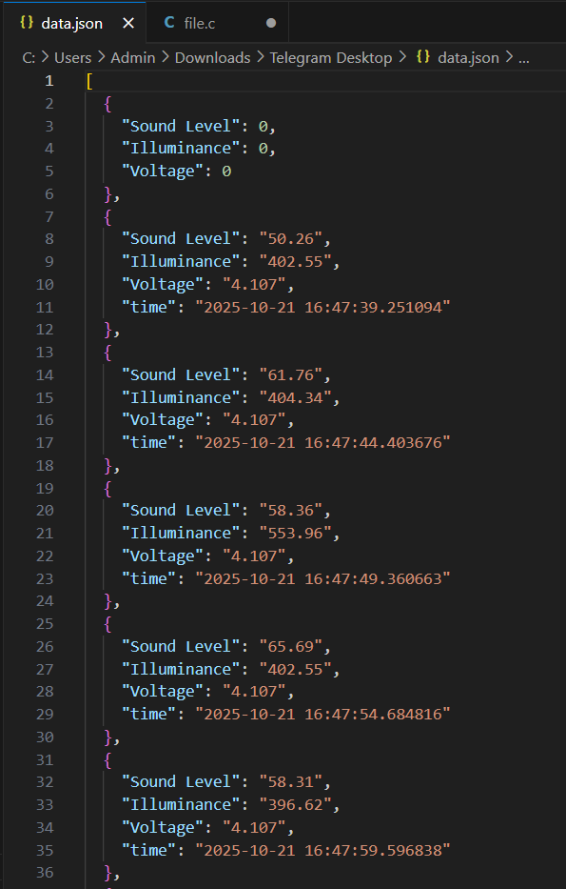
- Собранные данные
Напишем скрипт, позволяющий визуализировать полученные статистические данные в виде:
• Столбиковой диаграммы, линейного графика и круговой диаграммы.
Листинг 6 – Скрипт для визуализации
import json
import matplotlib.pyplot as plt
import pandas as pd
with open('data.json', 'r', encoding='utf-8') as f:
data = json.load(f)
df = pd.DataFrame(data)
df['Sound Level'] = pd.to_numeric(df['Sound Level'], errors='coerce')
df['Illuminance'] = pd.to_numeric(df['Illuminance'], errors='coerce')
df['Voltage'] = pd.to_numeric(df['Voltage'], errors='coerce')
df['time'] = pd.to_datetime(df['time'])
df = df.dropna()
# Создание фигуры с тремя subplots
fig, axes = plt.subplots(1, 3, figsize=(18, 5))
fig.suptitle('Визуализация данных датчиков', fontsize=16, fontweight='bold')
# 1. СТОЛБИКОВАЯ ДИАГРАММА (Гистограмма) - для Sound Level
axes[0].hist(df['Sound Level'], bins=10, alpha=0.7, color='skyblue', edgecolor='black')
axes[0].set_title('Гистограмма уровня звука', fontweight='bold')
axes[0].set_xlabel('Уровень звука (dB)')
axes[0].set_ylabel('Частота')
axes[0].grid(True, alpha=0.3)
# 2. ЛИНЕЙНЫЙ ГРАФИК - для Illuminance по времени
axes[1].plot(df['time'], df['Illuminance'], marker='o', linewidth=2, markersize=4, color='green')
axes[1].set_title('Изменение освещенности во времени', fontweight='bold')
axes[1].set_xlabel('Время')
axes[1].set_ylabel('Освещенность (lux)')
axes[1].tick_params(axis='x', rotation=45)
axes[1].grid(True, alpha=0.3)
# 3. КРУГОВАЯ ДИАГРАММА - для распределения Voltage
voltage_bins = [0, 2, 3, 4, 5]
voltage_labels = ['0-2V', '2-3V', '3-4V', '4-5V']
df['Voltage_Category'] = pd.cut(df['Voltage'], bins=voltage_bins, labels=voltage_labels)
voltage_counts = df['Voltage_Category'].value_counts()
axes[2].pie(voltage_counts.values, labels=voltage_counts.index, autopct='%1.1f%%', startangle=90, colors=['#ff9999', '#66b3ff', '#99ff99', '#ffcc99'])
axes[2].set_title('Распределение напряжения', fontweight='bold')
plt.tight_layout()
plt.savefig('sensors_visualization.png', dpi=300, bbox_inches='tight')
plt.show()

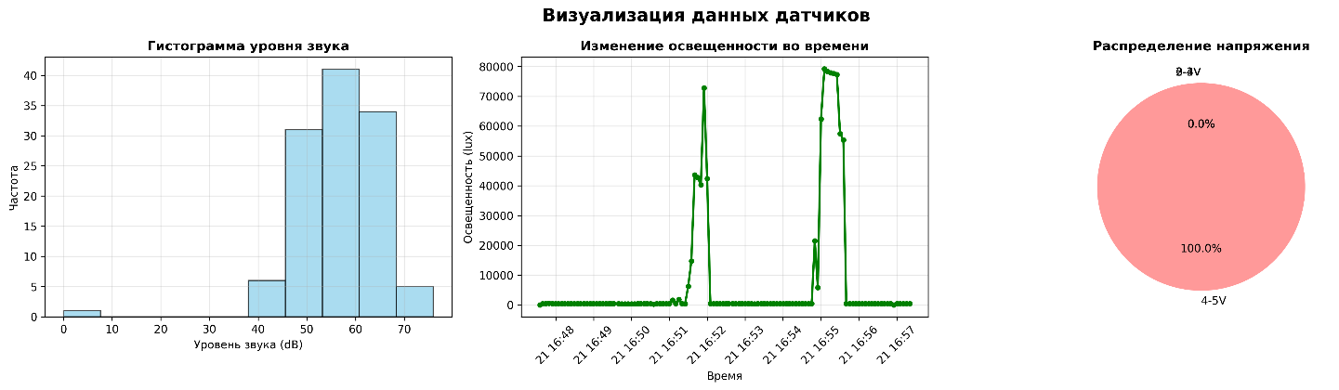
- Визуализация данных

СПИСОК ИСПОЛЬЗУЕМОЙ ЛИТЕРАТУРЫ
1. Документация на чемодан: https://wirenboard.com/wiki/Wb-demo-kit_v.2
2. Веб-интерфейс WirenBoard: https://wirenboard.com/wiki/Wiren_Board_Web_Interface
3. Утилита для извлечения исторических данных из внутренней базы данных: https://wirenboard.com/wiki/Wb-mqtt-db-cli
4. Протокол MQTT: https://en.wikipedia.org/wiki/MQTT
5. Описание улиты mosquito_sub: http://mosquitto.org/man/mosquitto_sub 1.html
6. Описание улиты mosquito_pub: https://mosquitto.org/man/mosquitto_pub 1.html
7. Описание протокола MQTT: https://ipc2u.ru/articles/prostye-resheniya/chto takoemqtt/, https://habr.com/ru/post/463669/
8. Подключение к контроллеру по SHH: https://wirenboard.com/wiki/SSH
9. Визуализация: https://tableau.pro/m11
10. Графики: https://tableau.pro/m16
11. Гистограммы: https://tableau.pro/m19
12. Круговые диаграммы: https://tableau.pro/m23
13. JSON: https://ru.wikipedia.org/wiki/JSON, https://habr.com/ru/post/554274/
14. XML: https://ru.wikipedia.org/wiki/XML, https://code.makery.ch/ru/library/javafxtutorial/part5/ , https://habr.com/ru/post/524288/
15. Paho MQTT: https://www.emqx.com/en/blog/how-to-use-mqtt-in-python

